Dzień dobry kochane dzieci.
Gwiazdki i Muchomorki

W tym tygodniu wspólnie przypomnimy sobie co to są Magiczne Słowa.
Posłuchajcie wiersza, a dowiecie się, które słowa są magiczne.
Magiczne słowa

Hejże dzieci, czy to wiecie,
grzecznym łatwiej żyć na świecie.
Słowa w życiu wiele znaczą,
te przykłady to tłumaczą.

Gdy rozlejesz sok na stole,
lub niechcący trącisz Olę,
słowem trochę narozrabiasz,
to przepraszam – zwykle mawiasz.

Ktoś coś poda ci uprzejmie,
lub też coś od ciebie przejmie,
kolejności nie dyktuję,
mówisz proszę, lub dziękuję.

Rankiem spotkasz gdzieś sąsiada,
grzecznie wtedy ci wypada,
skłonić się i rzec – dzień dobry.
To od zawsze znane formy.

Także, kiedy z kimś rozmawiasz,
to się nagle nie odwracasz,
tylko mówisz – do widzenia.
Grzecznie, nie tak od niechcenia.

Zapamiętaj słowa, gesty,
żeby uśmiech, też był częsty.
Razem będzie to
magiczne
i zachwyci grono liczne

Czy zapamiętaliście te słowa? To są tzw. zwroty grzecznościowe. Świadczą o tym, że jesteście grzeczni, dobrze wychowani i znacie się na dobrych manierach.
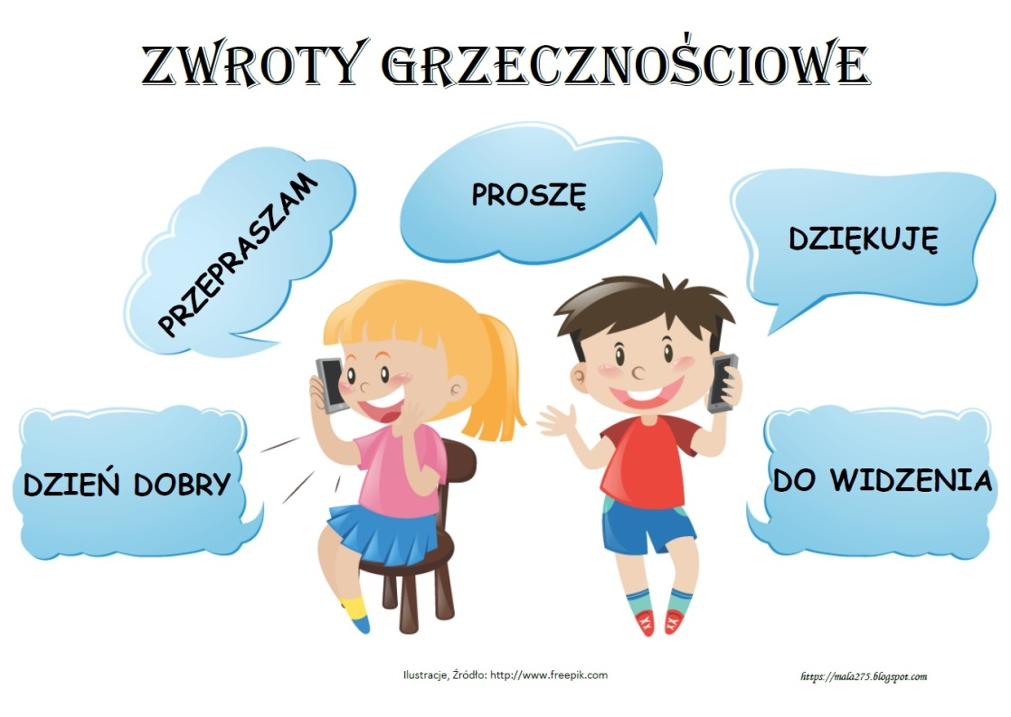

Zapraszam na piosenkę. Dowiecie się co trzeba robić, aby zostać Królem Dobrych Manier

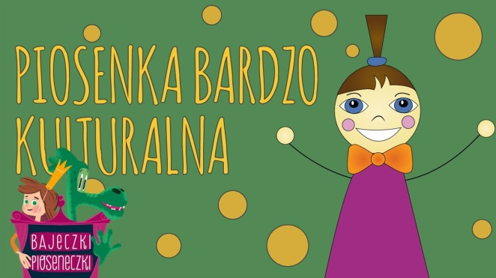

https://www.youtube.com/watch?v=-JIrvxJheRA

Jeśli wiecie już co to znaczy powiedzenie „dobre maniery” obejrzycie krótkie filmiki i posłuchajcie, co na ten temat mówi Myszka w paski
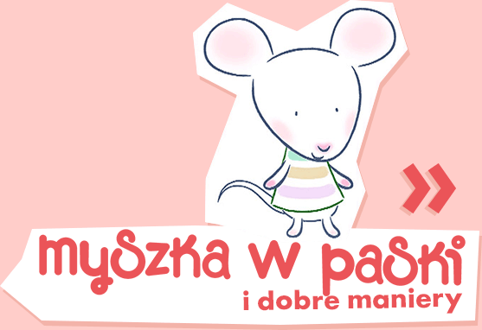

https://www.youtube.com/watch?v=6-pu4vE75ZYhttps://www.youtube.com/watch?v=lqS3e92mTFQ

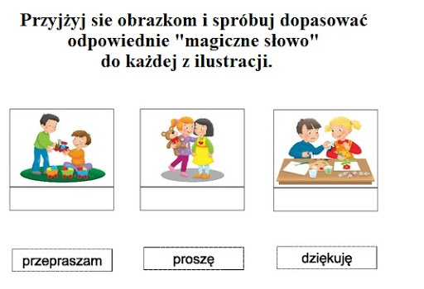

Popatrzcie na ilustracje i określcie, które z dzieci zachowuje się właściwie?
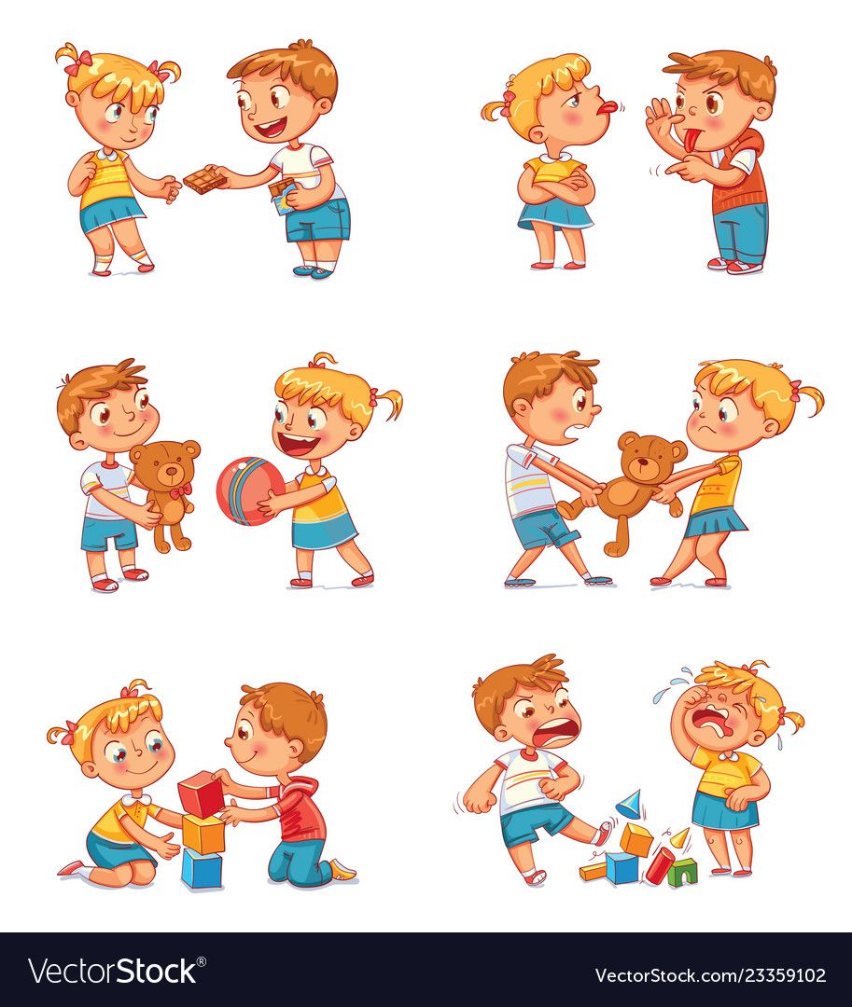

A teraz zadanie plastyczne.
Pokolorujcie rysunek używając tylko ciepłych kolorów

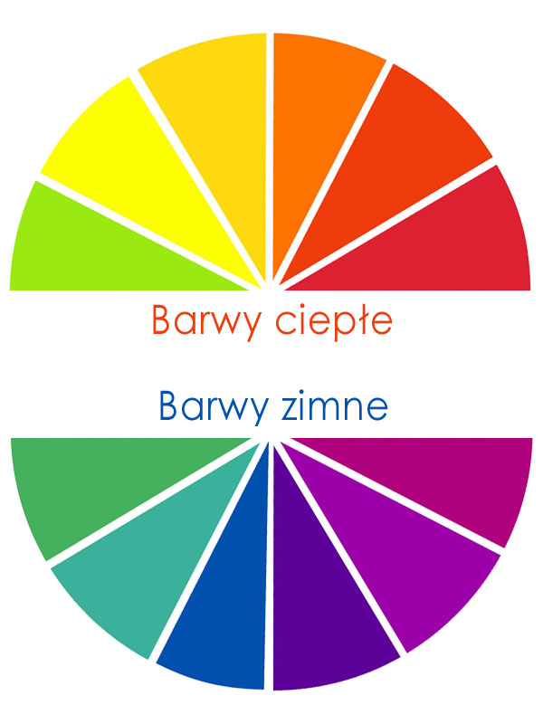

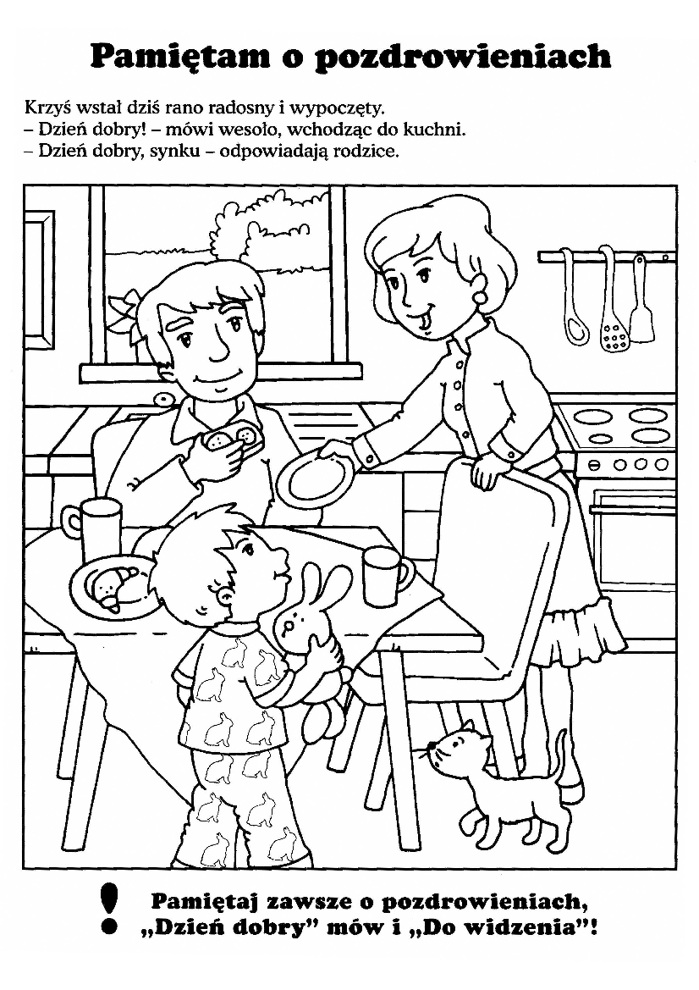
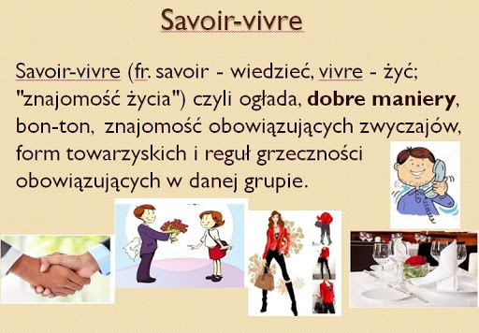
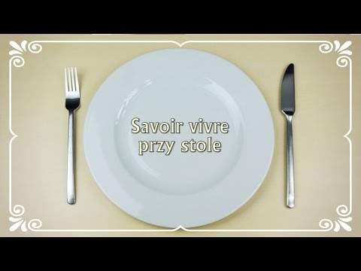

Dobre zachowanie i właściwe maniery obowiązują także przy spożywaniu posiłków przy stole.
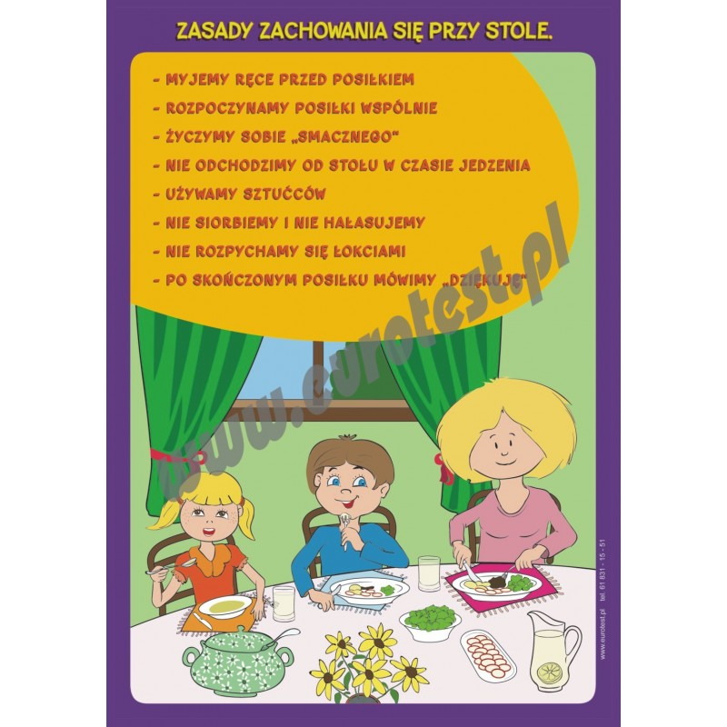
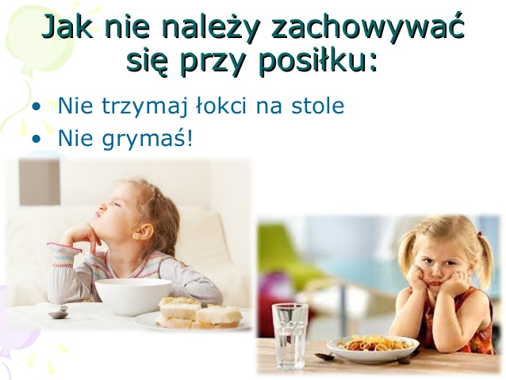

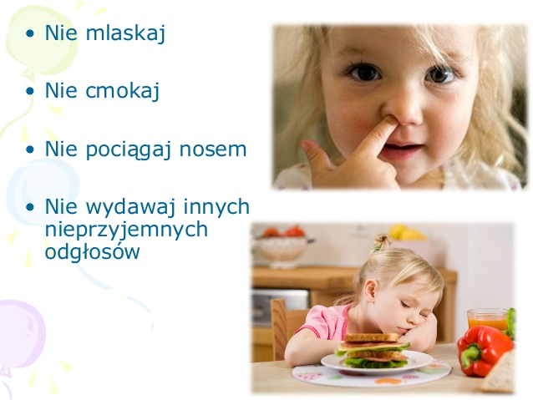

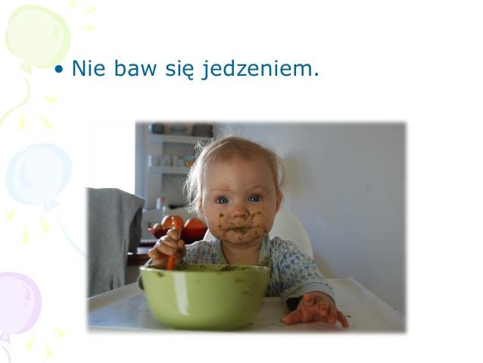
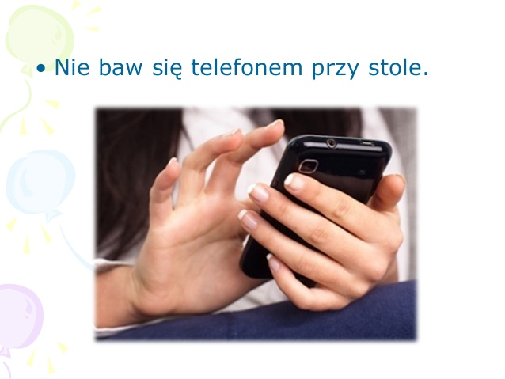

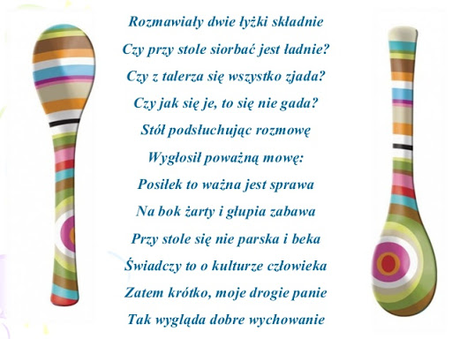

A teraz posłuchajcie wiersza Jana Brzechwy „Kwoka” i odpowiedzcie na pytania:

Jakie zwierzęta występują w bajce?
W jakim celu kwoka zaprosiła gości?
Co stłukł osioł, a co zbiła krowa?
Jak wyglądała świnia?
Jaką szkodę wyrządził baran?
Czy kwoka była miła i wyrozumiała dla swoich gości?
Czy kwoka była dobrze wychowana?

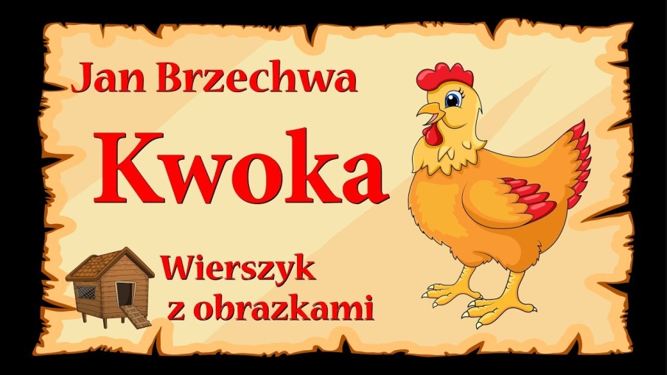

https://www.youtube.com/watch?v=44dL91Z-v-I

Mam też dla was interesujące wyzwanie. Waszym zadaniem będzie pokazanie swoim rodzicom, że jesteście Królami Dobrych Manier. Spróbujcie w ciągu dnia użyć Magicznych Słów. Powodzenia!
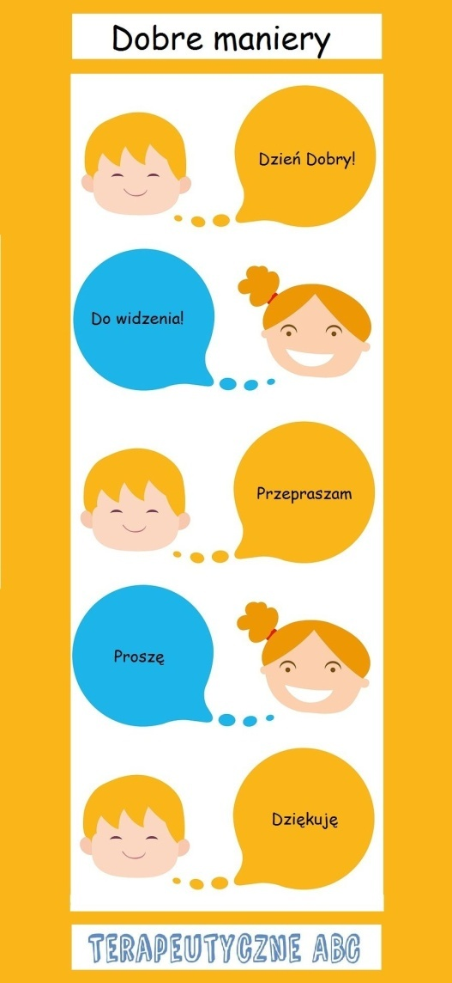

Pamiętajcie!

Dla rodziców proponuję wesołą rozrywkę z dziećmi w temacie dobrego wychowania.
